Что делать?..

«Что за поколение пошло: не пропустят тебя, не уступят места…»
Из разговора двух философов, живших 2750 лет назад…
Прочитав этот «отзыв» Игоря Михайловича Кондракова, к которому всегда прислушивался, как к знатоку своего дела, особенно в вопросах образования и воспитания не только молодых людей, я принял решение эту информацию, которую считаю важной и нужной, – опубликовать в этой серии статей, закончив её своим комментарием к поставленным вопросам.
(Продолжение обсуждения темы)
Вот отзыв и вопрос нашего соратника после публикации статьи Ф. Д. Шкруднева «Изучение корней и только потом – плодов» и отзывов о ней.
«…Прочитал Вашу вторую статью-отзыв на новую работу Ф. Д. Шкруднева «Изучение корней и только потом – плодов». Тема, вопросы – актуальнейшие, злободневные, затрагивающие судьбы не только миллионов людей, но и будущее страны!..
Это всегда самое сложное дело ответить на поставленный вопрос: Что делать и как быть?
Но, как говорится: прокукарекал – отвечай!
Думаю, что и Фёдор Дмитриевич в конце цикла статей приведёт и свой ответ на поставленный вопрос.
Понятно, что ответ должен устраивать миллионы родителей с любым образовательным цензом, уж очень злободневная тема – образование в том виде, в какой его превратили реформаторщики. При этом следует учитывать, что у многих родителей есть проблемы со временем, но и они решаются – в крайнем случае работу с ребёнком можно перенести на выходные дни… Сложнее, когда один родитель и много детей.
Исходя из личного опыта – работы с детьми в Малой академии Наук, с «одарёнными» детьми в лицее, со сборной группой школьников во Дворце пионеров, в школе при ВУЗе, – пришёл к единственно, как мне представляется, правильному выводу: неспособных детей нет! Есть дети, запущенные в учёбе и воспитани, как в школе, так и в семье, и дети с различными пороками (но это особая тема).
Прежде чем ответить на поставленный вопрос, сформулируем требования, которым должен соответствовать ответ, чтобы к нему смогли прислушаться родители. Для этого будем опираться и на опыт наших педагогов-новаторов.
- Сам родитель должен понимать то, что ему для работы со своими детьми, т. е. уже в современных условиях сама жизнь рекомендует – САМОМУ УЧИТЬСЯ, ПРИЧЁМ УЖЕ ВСЮ ЖИЗНЬ, в том числе и у своих детей и внуков, адаптирующихся к новым требованиям и новым условиям, к которым их готовит реальная действительность. Это новое поколение и нововведения в жизнь для «старого» поколения, ещё желающего идти в ногу со временем и иметь гармонию с детьми и внуками, – реальная возможность «успеть». Именно их учёт компенсирует пропасть между поколениями. А учитывая, что каждые 15 лет происходит смена технологий, которые легче воспринимает новое поколение – дети, нежели их родители, чаще вынужденные к ним приспосабливаться, испытывая при этом трудности при их освоении и усвоении...
- При обучении и воспитании ребенка никогда не использовать методы принуждения к нему, если тот не понимает изучаемый материал. Терпение – вот стимул успеха родительского воспитания.
- Больше общайся со своим ребёнком (внуками) – всё возвратиться сторицей.
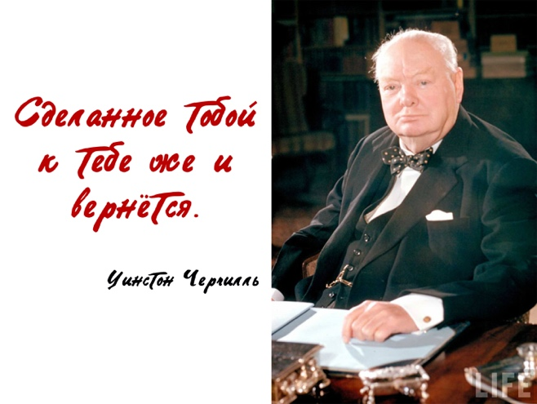
- Умей показать, а потом и научить ребенка видеть общее и различное в тех или иных предметах, явлениях, событиях. Законы развития едины для всех систем. Для этого чаще выходи с ребенком на прогулку по городу, по лесу к реке и т. п., постоянно ведя с ним беседу так, чтобы он чаще отвечал и говорил о том, как он понимает то, что видит вокруг: почему течёт река, почему дерево на опушке одно, а в лесу другое и т. д.
- «Для того чтобы ученик учился хорошо, нужно, чтобы он учился охотно, для того чтобы он учился охотно, нужно:
а) чтобы то, чему его учат, было понятно и занимательно;
б) чтобы душевные силы его были в самых выгодных условиях».
- Настраивай ребенка на успех, подбодри его, тогда у него появится интерес к тому, с чем он сейчас имеет дело.
- Помни, в обучении, как и во всяком деле, важен результат, особенно организованный самим ребенком. В этом нужно помогать ему. Потом он уже сам будет делать это. Хвали ребенка, если у него всё получается и подбадривай его если у него сразу не получается.
- Чтобы дети хорошо учились, необходимо научить их учиться. Ребенку нужно показать, что и тебе интересно узнать о том, что сейчас приходиться изучать. Заново придется постигать школьную грамоту, но это нужно делать с неподдельным интересом, чтобы ребенок видел, что и ты учишься и хочешь многое узнать.
Немного информации к вышесказанному:
Борясь против существовавшей в середине XIX века системы школьного обучения, подавлявшей личность ребенка, Л. Н. Толстой одним из первых в Европе обратился к решению задач свободного, гуманистического образования и воспитания. Современную ему школу Л. Н. Толстой критиковал за догматизм и оторванность от жизни.
Будучи тонким психологом, Толстой показал различия психического состояния успешности и неуспешности ребенка в различных ситуациях: «Стоит взглянуть на одного и того же ребенка дома, на улице, или в школе – то вы видите жизнерадостное, любознательное существо, с улыбкой в глазах и на устах, во всём ищущее поучения, как радости, ясно и часто сильно выражающее свои мысли своим языком, – то вы видите измученное, сжавшееся существо, с выражением усталости, страха, скуки, повторяющее одними губами чужие слова на чужом языке, – существо, которого душа, как улитка, спряталась в свой домик, все высшие способности – воображение, творчество, соображение – уступают место каким-то другим, полуживотным способностям... одним словом, способность подавлять в себе все высшие способности для развития только тех, которые совпадают со школьным состоянием – страх, напряжение памяти и внимание...».
Успех школы Л. Н. Толстого основывался на уважении личности ребенка, развитии его активности и самостоятельности, всех его способностей. Она не была похожа ни на одну школу своего времени атмосферой свободы, творчества и любви к детям.
Нельзя достичь успехов в воспитании и обучении, утверждал Л. Н. Толстой, если не рассматривать их как единый целостный процесс. Они, по его мнению, неразделимы. Нельзя воспитывать, не передавая знания, всякое же знание должно воздействовать «на ребенка воспитательно».
Идеалом реформирования школьного дела для Л. Н. Толстого служил конечный результат, т. е. такое положение, когда ученик сможет и захочет учиться сам без принуждения, с интересом, радостно и успешно.
В. А. Сухомлинский: «Мы не учим ребенка мыслить». Наблюдения и анализ уроков привели его к выводу, что мастерство учителя состоит в умении учителя научить детей думать, чтобы не превратить ребенка в хранилище знаний, кладовую истин, правил и формул. Чтобы ученик хотел учиться, он должен уметь учиться.
Без успеха, без радостного переживания победы над трудностями нет развития способностей, нет обучения, нет знания.
«Дать детям радость труда, успеха в учении, пробудить в их сердцах чувство гордости, собственного достоинства – это первая заповедь учителя и воспитателя. Успех в учении – единственный источник внутренних сил ученика, рождающий энергию для преодоления трудностей, желания учиться. Желание учиться приходит только вместе с успехом в учении».
Чтобы уже во взрослой жизни твой ребенок мог выдержать столкновение с обществом, системой, не превращая отстаивание своих идей в борьбу с «ветряными мельницами», на каждом этапе достижения цели нужен результат, т. е. нужен успех, организованный им самим. «Интерес поддерживается успехом, – подчеркивал В. А. Сухомлинский, – а к успеху ведёт интерес».
«Подмена мысли памятью, яркого восприятия, наблюдения, за сущностью явлений заучиванием – большой порок, отупляющий ребенка, отбивающий, в конце концов, охоту к учению».
В качестве принципов своей педагогической деятельности Ш. Амонашвили выдвинул следующие:
- Первый принцип – это любить ребенка. Педагогика любви не терпит грубости, давления, ущемления достоинства, игнорирования жизни ребенка.
- Второй принцип (он вытекает из первого) – очеловечить среду, в которой живет ребенок. Ни одна сфера общения не должна раздражать ребенка, рождать в нём страх, неуверенность, уныние, униженность.
- Третий принцип – прожить в ребёнке своё детство. Этот надёжный путь для его души возможен только тогда, когда учитель познаёт ребёнка в самом себе.
Говоря о дидактике, педагог-новатор отмечал: «Методы, приемы, способы, формы обучения и воспитания, пройдя через душу педагога, согретую любовью к детям и наполненную чувством гуманности, становятся утончёнными, гибкими, целенаправленными и потому эффективными».
Амонашвили подчёркивает: «Только то обучение в детском возрасте хорошо, которое забегает вперёд развития и ведёт развитие за собой. Кроме того, «педагогический процесс – это сотрудничество педагога с ребенком, когда учитель помогает ученику в преодолении трудностей».
С. Н. Лысенкова, последователь идей В. Ф. Шаталова, отмечает, что один из основных методических приемов, используемых в педагогическом процессе для успешного обучения, – научить детей мыслить вслух с самого первого дня, с первого урока в школе.
Учебная работа на уроках литературы способствует не только развитию важнейших нравственных качеств личности, но и влияет на становление характера. Она «открывает путь к творческому(!), учебному(!) общению».
«Словесник-дидакт, – полагал Ильин, – имеет возможность «войти в сотворчество с писателем», его позицией, взглядами и шагнуть дальше книги».
«Секрет всех успехов учеников, – утверждает Щетинин, – кроется в многоплановости, многомерности видения мира». С самого рождения человек стремится к самоутверждению. Он хочет, чтобы его любили, понимали, радовались его успехам, и огорчались его неудачам. «Первокирпичик, причина-причин, энергоисточник развития личности – это чувство собственного достоинства, своей значимости среди людей».
В зависимости от решаемой ими педагогической задачи, поставленной цели, форм и методов организации учебного процесса, особенностей предметов в конкретной модели успеха используются только те элементы обобщенной модели, которые им необходимы. «Ядро» модели, отражающее непосредственно процесс учения в виде цепочки (доминанты мотивации ⇔ интерес ⇔ учение ⇔ успех) у всех авторов остаются практически без изменения. Здесь можно предложить обобщенную модель успешного обучения и воспитания.
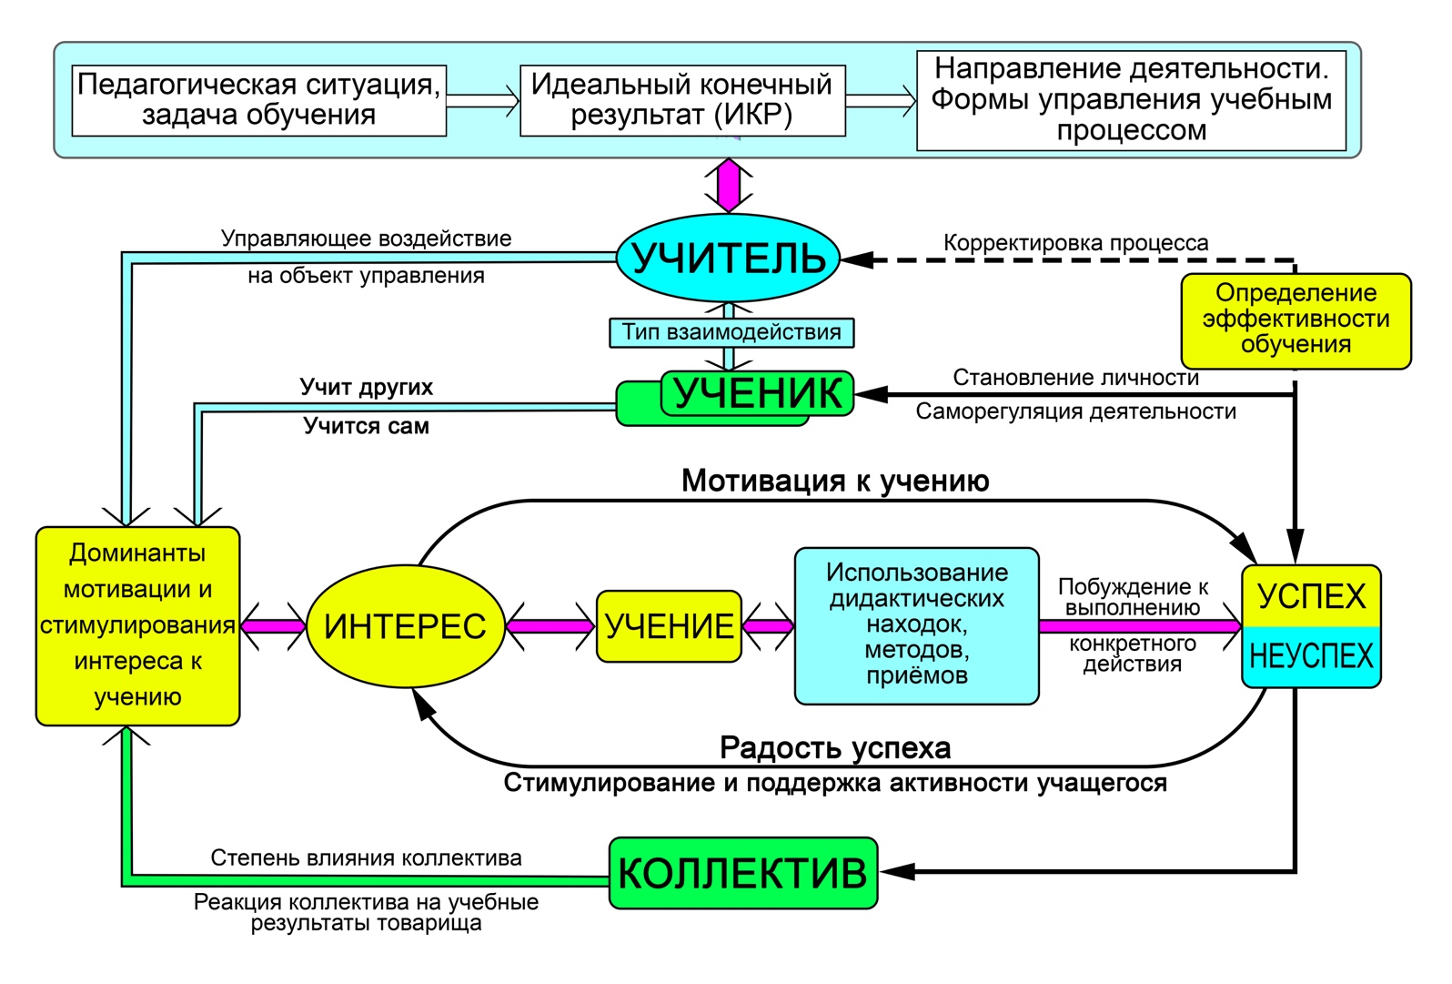
Обобщенная авторская модель успеха
Для организации ситуации успеха в обучении с использованием найденного решения педагог создаёт свою педагогическую систему, которая в общем виде отражена в обобщённой модели успеха, которая функционирует следующим образом. Учитель, в зависимости от типа взаимодействий (авторитарный стиль, сотрудничество, гуманные отношения и т. д.) с учениками, организует учебный процесс, устанавливая необходимые связи между его элементами, создавая его структуру. Используя доминанты мотивации и стимулирования интереса к учению, учитель, посредством управляющего воздействия на учеников, стимулирует у них интерес к предмету изучения, нацеливая учеников на успех. Интерес к предмету и ожидание успеха стимулируют желание ученика к учению. Используя дидактические находки, приёмы, методы, учитель поддерживает у ученика интерес к предмету, побуждая его к выполнению конкретного действия, способствует достижению успеха. При необходимости он корректирует учебный процесс. Если результатом этих действий будет успех, то он вызовет в ученике радость успеха, ощущение себя личностью и желание двигаться в познании дальше, переходя на определённых этапах учения к саморегуляции своей деятельности. Учитель, используя ситуацию успеха ученика, различными методами, приёмами стимулирует и поддерживает его активность в учении. Достигнув первого успеха, ученик переходит на новый виток познания. Далее процесс учения повторяется вновь, включая новые связи в модели успеха на более высоком системном уровне, например, вызванные влиянием коллектива, школы и т. д.
В случае неуспеха учитель вводит соответствующие корректировки в учебный процесс, поддерживая и стимулируя ученика на преодоление возникших трудностей. В зависимости от предусмотренной педагогической системой степени влияния коллектива, последний всячески поддерживает неуспешного товарища, стимулируя его на преодоление возникших трудностей и желание учиться дальше и с интересом.
Чтобы быть Современником, нужно Учиться всю жизнь!

И. Кондраков
28.04.21 г.

Мнение дилетанта от науки…
«…Со всем, что написано Вами, согласен, но не увидел, не понял – а что ДЕЛАТЬ СЕЙЧАС, как быть миллионам родителей? Этого же нет и у Федора Дмитриевича…».

Если бы у человека не возникало вопросов, он остался бы на уровне животного (у него, у животного, – нет вопросов). Человек является собой, а не умным животным, через большие вопросы. Они побуждают его искать ответы. В этом и заключается движущая сила развития. И это в сегодняшнее время – самое важное. «Что делать сейчас миллионам родителей?» – это для всех очень привычный вопрос – задавать его нужно не от миллиона родителей, а от себя лично. Кто сказал, что в миллионе родителей не найдётся тех, кто всё же более внимательно прочитал то, что изложено и нашёл ответ на вопрос – ЧТО ЖЕ ДЕЛАТЬ? И это – одна из причин, по которой я не хочу, чтобы люди, читающие мои книги ССЫЛАЛИСЬ НА МЕНЯ, как на некого авторитета. Я хочу, чтобы люди оценивали информацию, данную мной, не через призму «кем сказано», а в чистом виде. Кто хочет ПОНИМАТЬ, а НЕ ПРИНИМАТЬ на веру всё то, что я пишу, тот стремится докопаться до самой изначальной точки отсчёта всех своих истин, прежде всего. Понять истинные намерения, изложенные в тексте, и самому не обманываться и не обманывать. Это очень важно, и тем более в сегодняшнее время – время глобальных перемен. Так что же делать сейчас, прочитав написанное и согласившись с этим? Всё зависит только от самого Человека, который принял то, что изложено, нашёл аргументы подтверждения написанному, сам нашёл и осознал правильность и, прежде всего, – начал думать в этом направлении. Не слушать какие-то советы, которые несутся со всех сторон – а именно думать и размышлять. Понимать, например, что намного эффективнее рассказать ребенку, каких подарков ему принесёт Дед Мороз, если он будет хорошо учиться, чем читать нудные лекции о пользе знаний или заставлять под угрозой наказания что-то постигать из преподнесённого в «современных» учебниках. Аналогично и с миллионом родителей – намного эффективнее направить их тем или иным курсом, рассказав при соответствующем случае про Деда Мороза, что и делаю через свои статьи и книги. Потому что остановиться в рамках сегодняшнего понятия образования, для миллиона родителей, было бы тем же самым, что остановиться на пещерном уровне развития. Что бы делали люди, которым всё понятно? Они бы пещеру вылизывали и «отползали» от больших вопросов общими словами. Чтобы выйти из пещеры, нужно НЕ ОТПОЛЗАТЬ от больших вопросов, а ПРОНИКАТЬ В НИХ. Но для этого нужно не признавать имеющиеся знания истиной (любые знания, как бы они ни казались очевидны), а нужно считать их ступенькой на пути к истине, но никак не истиной. Иногда полезно отвергнуть все истины. Усомниться в том, что не допускает сомнений. Вырваться за рамки коридора так называемых прописных истин, которые только поэтому и кажутся очевидными, что над ними никто как следует не задумывался. Азбучные истины, которые мы считаем в решении вопроса – «ЧТО ЖЕ ДЕЛАТЬ…?» – это как раз то, на что нужно в первую очередь смотреть не как на абсолютную истину, а как на преграду к истине. Только так есть шанс вырваться из клетки, в которой на данном этапе развития находится человек. «Чтобы познать истину, необходимо всё подвергнуть сомнению, насколько это возможно» (Декарт). А мысль, которая «вдруг» пришла к вам после прочтения того, о чём мы сейчас говорим, – и на основании которой были сформулированы вопросы – нужно оценивать самостоятельно, без привязки к её источнику. Мысль свободна от источника и носителя. Чтобы нам всем и родителям в том числе – начать понимать детей (школьников) и тех, кто учит их, нужно понимать природу человека такой, как она есть, а не как её рисуют морализаторы «реформаторы». И здесь нужно опираться на факты, которые известны именно вам и которые вы считаете приемлемыми в вопросе воспитания школьника. Самые надёжные факты в этом случае, да и, конечно же, в других жизненно важных для нас сейчас обстоятельствах – умопостигаемые. В них невозможно сомневаться. Они свободны от подтасовок и мнений, не требуют подтверждений в виде документов. Чтобы отрицать умопостигаемые факты, придётся отрицать очевидный здравый смысл. Пример такого умопостигаемого (умозрительного) факта: смотрю на дом и утверждаю, что создала его не стихия, а строители. У меня нет видео и документа, подтверждающего мои слова. Но у меня есть перед глазами дом. Один этот факт делает моё заявление непоколебимым. Через эту же технологию открывается многое из сегодняшнего представления об обучении в современной школе, что было скрыто, извращено и представлено в ложном свете.
То, что нам кажется предельно очевидным, в сегодняшних размышлениях относительно образования наших детей и всего того, что с этим связано, – на самом деле является запредельным и очень сложно усваиваемым процессом, если вообще улавливаемым сегодня в рамках нашего с вами познания в происходящих преобразованиях. Маленькой толикой этого является всё то, что связано с преподаванием и современной школой. Для того чтобы была понятна эта мысль, приведу простой пример, который при глубоком его рассмотрении не даст ответа, лежащего перед Вами на поверхности, но всегда легковесен в вашем ответе. Можете ли вы написать свою полную биографию? «Конечно же да!» – скажет любой. Но не любой, задумавшись, скажет Вам, что человек НИКОГДА НЕ СМОЖЕТ написать свою полную биографию. Чтобы она была полной, он должен описать себя, пишущего биографию. Это влечёт за собой необходимость описать себя, пишущего о пишущем свою биографию. И так бесконечно.
Человек может сделать всё, во что верит. Непреодолимым является только то, что он сам признал непреодолимым.
Любая задача, а тем более задача в рамках поставленного выше вопроса, – не решается, если к ней не привлечён необходимый интеллектуальный ресурс и нет идей. Под идеей понимается не решение поставленной задачи в рамках сегодняшнего нашего познания и желания всё сделать так, как, нам кажется – «было бы правильным», а философское осмысление всей поставленной темы организации обучения, самой школы и воспитания учеников. И самое главное – этот процесс уже «запущен» и остановить его НЕ СМОЖЕТ НИКТО, даже те, кто сотворил всё то, что описано в моих статьях о школе… Потому что ума у них не прибавилось, а, как видно уже, – только убавилось (помним, что Ум — это способность видеть суть вещей). То, что у народных масс называется умом — это не ум, а бытовой опыт и житейские навыки, приобретённые ими в процессе жизни.
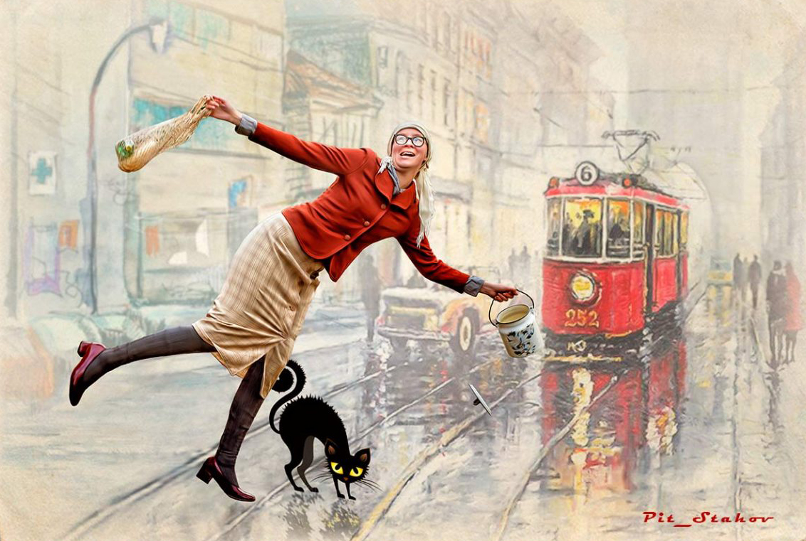
А относительно процессов, которые невозможно остановить, – просто скажу словами М. Булгакова из «Мастер и Маргарита» – «…Аннушка уже купила подсолнечное масло, и не только купила, но даже разлила».
29.04.2021 г.
Ф. Шкруднев

